Functioneel Ontwerp  
cohort 2017  
opleiding applicatieontwikkelaar  
ROC Mondriaan – Memory





Teamnaam:  
 1J_MMK  
Teamleden:  
 Marcel van ’t Hof  
 Mishra de Winter  
 Kharim El Rhandour

inhoudsopgave

1. Use-Case Diagram 2

# Inleiding

# Use-Case Diagram

*In dit hoofdstuk worden alle functionaliteiten weergeven waar de website aan moet voldoen. In het volgende diagram worden alle klikbare elementen getoond waar de gebruiker gebruik van kan maken op de website.*

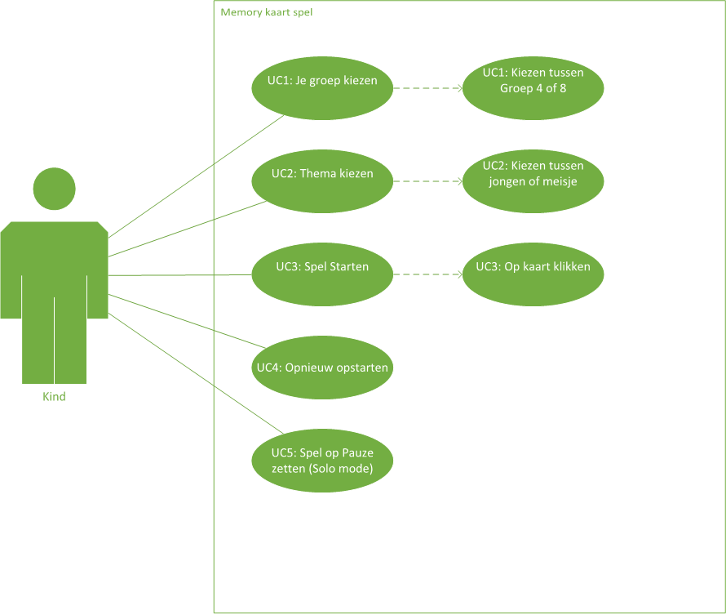

# Use-Case tabellen

*In het hoofdstuk Use-Case Tabellen worden alle Use-Cases gevisualiseerd. Dit wordt gedaan doormate van een voor en na foto. Elke Use-Case heeft een preconditie, een actie, een postconditie en een eventuele uitzondering.*

### 3.1 Alleen Knop

|  |  |
| --- | --- |
| C:\Users\Marcel\AppData\Local\Microsoft\Windows\INetCache\Content.Word\UC1.1.png | C:\Users\Marcel\AppData\Local\Microsoft\Windows\INetCache\Content.Word\UC1.2.png |
| **Naam** | UC1: Alleen Knop |
| **Actor** | Gebruiker |
| **Preconditie** | Er is nog geen speelmodus gekozen |
| **Actie** | De gebruiker drukt op de knop “Alleen” |
| **Postconditie** | De speelmodus “alleen” is gekozen |
| **Uitzondering** | De knop werkt alleen als er nog geen speelmodus is gekozen of het spel is herstart |

### 3.2 Tegen Elkaar Knop

|  |  |
| --- | --- |
| C:\Users\Marcel\AppData\Local\Microsoft\Windows\INetCache\Content.Word\UC2.1.png | C:\Users\Marcel\AppData\Local\Microsoft\Windows\INetCache\Content.Word\UC1.2.png |
| **Naam** | UC2: Tegen Elkaar Knop |
| **Actor** | Gebruiker |
| **Preconditie** | Er is nog geen speelmodus gekozen |
| **Actie** | De gebruiker drukt op de knop “Tegen Elkaar” |
| **Postconditie** | De speelmodus “tegen elkaar” is gekozen |
| **Uitzondering** | De knop werkt alleen als er nog geen speelmodus is gekozen of het spel is herstart |